
ТЕХНИЧЕСКИЙ ПАСПОРТ
Переходник VEGATEL N (female) - SMA (female)
Переходник VEGATEL N (female) - SMA (female) - Высокочастотные переходники предназначены для соединения разъемов, несовместимых друг с другом при соединении их напрямую.
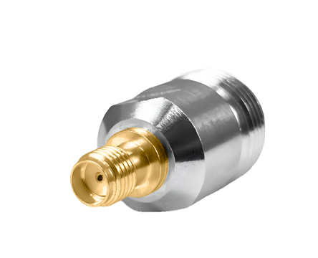

 | Технические характеристики
 | ВЧ переходник | N (female) - SMA (female)
 | Тип центрального контакта | Розетка (female) – Розетка (female)
 | Диапазон рабочих частот | до 5 ГГц
 | Покрытие центр. контакта | золото
 | Покрытие корпуса | никель
 | Волновое сопротивление | 50 Ом
 | Диэлектрик | тефлон
 | Конструктивное исполнение | прямой
 | Вес | 60 г.

Наименование продавца |  | Печать продавца
Адрес и телефон продавца |  | Печать продавца
Штамп ОТК |  | Печать продавца
Дата продажи |  | Печать продавца

